ДЕПАРТАМЕНТ ОБРАЗОВАНИЯ И НАУКИ ГОРОДА МОСКВЫ

Государственное автономное образовательное учреждение

Высшего образования города Москвы

«Московский городской педагогический университет»

(ГАОУ ВО МГПУ)

Институт цифрового образования

Практикум по Базам данных

Лабораторная работа №1

## Тема: «Установка и настройка СУБД. Создание первой базы данных и простейшие операции с ней (создание таблиц, добавление данных)

Выполнил: Малеванный Илья Борисович

Группа: ЦИБ-241

Вариант 12

Проверил: Босенко Тимур Муртазович

**Цель работы:**

1. Научиться подключаться к удаленному серверу СУБД MySQL с использованием инструментов MySQL Workbench и phpMyAdmin.

2. Освоить базовые команды языка SQL для создания баз данных (CREATE DATABASE) и таблиц (CREATE TABLE).

3. Получить практические навыки наполнения таблиц данными (INSERT) и выполнения простых запросов на выборку (SELECT).

4. (Дополнительно) Научиться устанавливать и настраивать СУБД MySQL на локальной машине под управлением Windows или Ubuntu

**Предметная область:**

Музыкальный стриминг: БД Содержит артистов (Имена, жанр), треки (Название, Длительность),а также какой трек принадлежит какому артисту.

**Индивидуальное задание:**

Вывести всех исполнителей в жанре "Рок".

**Практическая часть:**

Выполняем тестовое подключение к серверу. (Рис.1)

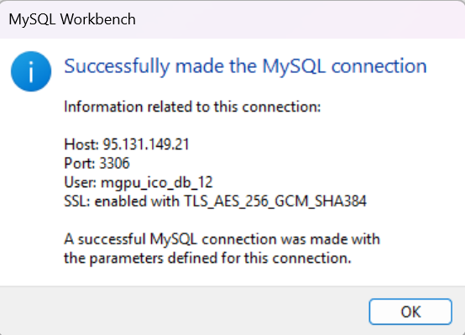Рисунок 1 - Тестовое подключение к серверу

Так как база данных создана, переходим к выполнению индивидуального задания.

**Индивидуальное задание:**

Для создания таблиц был использован SQL код. (Рис. 2)

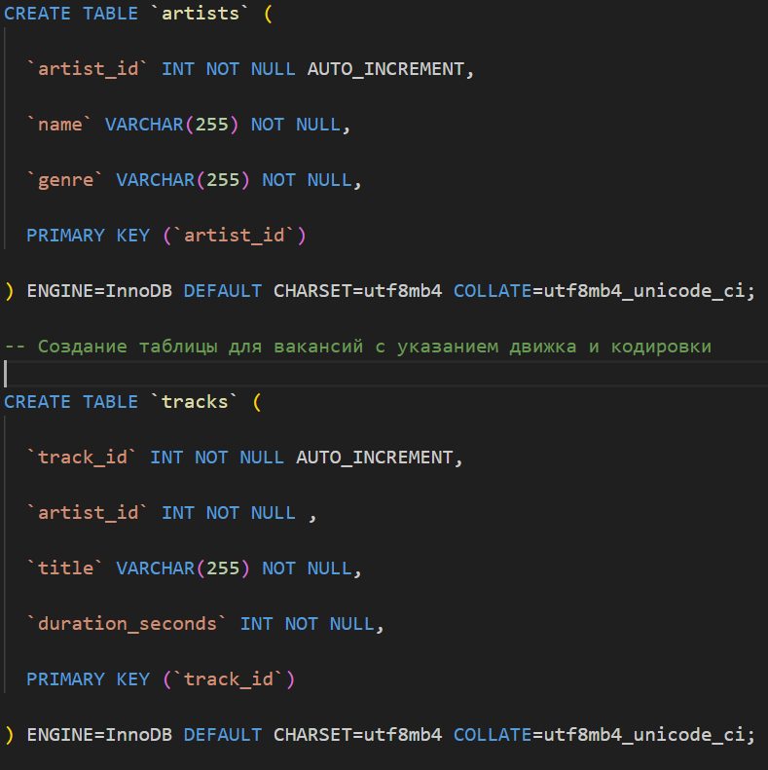

Рисунок 2 - SQL код создания таблиц

Теперь можно посмотреть результат выполнения данного кода с помощью интерфейса phpMyAdmin. (Рис. 3)



Рисунок 3 - Результат выполнения

Теперь выполним наполнение пустых таблиц синтетическими данными и посмотрим на SQL код для заполнения. (Рис.4.1, Рис. 4.2)

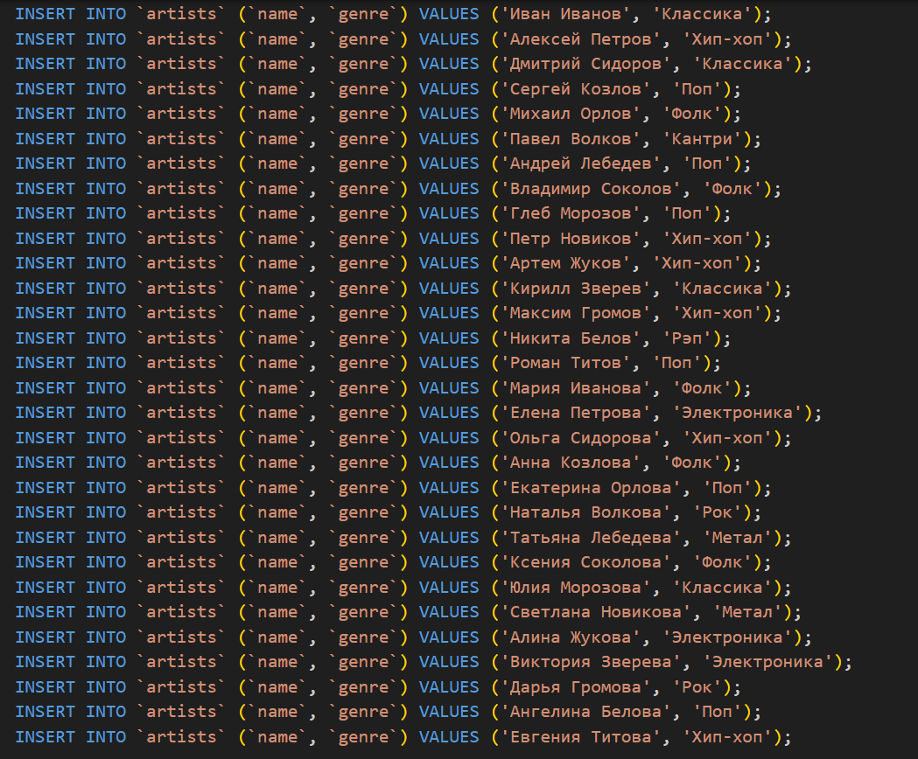

Рисунок 4.1 - SQL код для заполнения таблицы “artists”

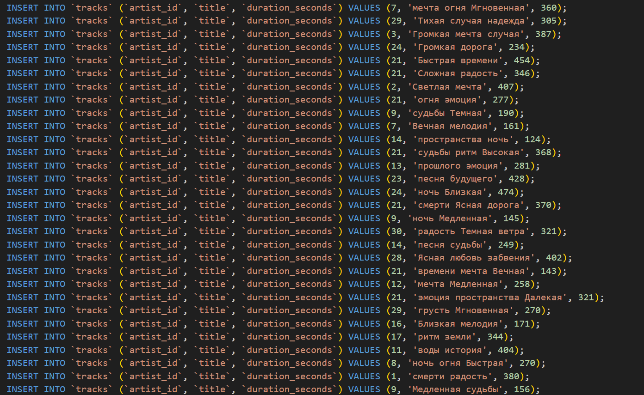

Рисунок 4.2 - SQL код для заполнения таблицы “tracks”

Теперь приступаем к выполнению запроса “SELECT” и посмотрим на его результат. (Рис. 5.1, Рис. 5.2)



Рисунок 5.1 - SQL код для выполнения запроса “SELECT”

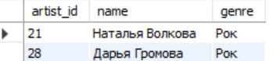

Рисунок 5.2 - SQL код результата запроса “SELECT”

**Выводы:**

Научился подключаться к удаленному серверу СУБД MySQL с использованием инструментов MySQL Workbench и phpMyAdmin;Освоил базовые команды языка SQL. Получил практические навыки наполнения таблиц данными и выполнения простых запросов на выборку, также навыки в создании синтетических данных и создании таблиц с указаниями на PK.